M e g h í v ó

A BTSSZ „Rockenbauer Pál” Túravezetők Klubja szeretettel meghív minden túravezetőt és túrázót
A 2017-es év következő klubnapjára

2017. február 13-án hétfőn 16.00-kor
Cím: Budapest V. ker. Arany János u. 10. földszint

Előadások:

Nagyatád és környéke címmel
Nagyné Huszár Aranka szálloda igazgató

Az Appeninektől a Ligúr tengerig címmel
Lehocki Márta túravezető tart előadást

Nagyatádi termálfürdő Ligur tenger
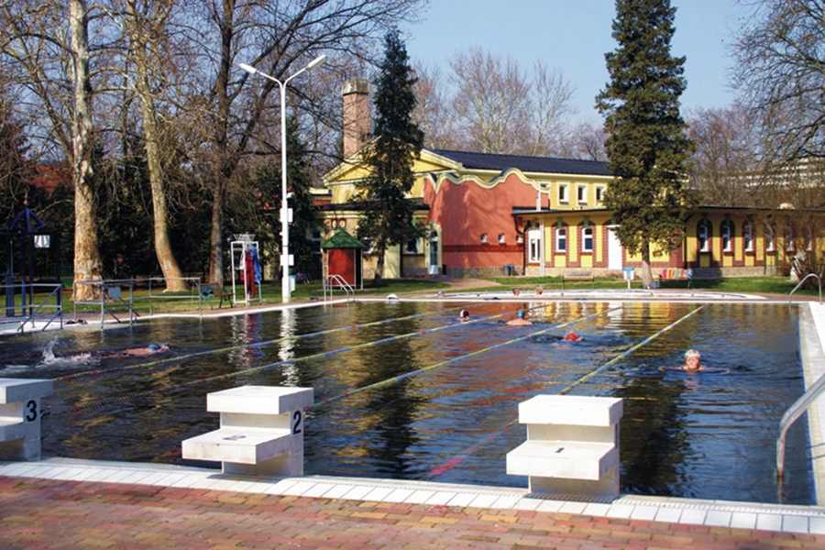

Minden érdeklődőt szeretettel várunk!
A programok változhatnak!

Bencze Éva és Kovács Tamás

